МИНИСТЕРСТВО ЦИФРОВОГО РАЗВИТИЯ,
СВЯЗИ И МАССОВЫХ КОММУНИКАЦИЙ РОССИЙСКОЙ ФЕДЕРАЦИИ
Федеральное государственное образовательное бюджетное учреждение высшего профессионального образования
«Санкт-Петербургский государственный университет телекоммуникаций им. проф. М.А. Бонч-Бруевича»

Факультет Информационных технологий и программной инженерии
Кафедра Программной инженерии и вычислительной техники

ЛАБОРАТОРНАЯ РАБОТА №2 по дисциплине:
«Алгоритмы и структуры данных»

Выполнили студенты:
Мананков А. П. ____________
(Ф.И.О., № группы) (подпись)
Пырх И. С. ____________
(Ф.И.О., № группы) (подпись)
Дата выполнения:
«____» __________________2025г
Проверил:
Дагаев А. В.__________________
(Ф.И.О.) (подпись)

Санкт-Петербург,
2026г.
Алгоритм поиска полным перебором
Последовательно перебираем все позиции i от 0 до n-m в строке длины n. Для каждой позиции проверяем, совпадает ли подстрока длины m с фрагментом строки, начиная с i. Если совпадение найдено, возвращаем индекс i и завершаем работу.
Пусть n – длина строки, m – длина искомой подстроки. Тогда:
Худшее время: O(n*m)
Среднее время: O(n)
Лучшее время: O(m) или O(n)
Затраты памяти: O(1)
Пример работы алгоритма:
Строка: ababba (длина n = 6)
Искомая подстрока: abb (длина m = 3)
Таблица 1 – пример работы алгоритма поиска полным перебором
Шаг | Строка | Пояснение
0 | a b a b b a | Исходная строка
1 | [a] b a b b a | Начало проверки на позиции 0. Сравниваем подстрока[0]=a со строкой[0]=a
2 | a [b] a b b a | Совпало. Сравниваем подстрока[1]=b со строкой[1]=b
3 | a b [a] b b a | Совпало. Сравниваем подстрока[2]=b со строкой[2]=a – несовпадение. Переход.
4 | a [b] a b b a | Начало на позиции 1: подстрока[0]=a и строка[1]=b – несовпадение. Переход.
5 | a b [a] b b a | Начало на позиции 2: подстрока[0]=a и строка[2]=a – совпадение.
6 | a b a [b] b a | Сравниваем подстрока[1]=b и строка[3]=b – совпадение.
7 | a b a b [b] a | Сравниваем подстрока[2]=b vs строка[4]=b – совпадение. Все символы совпали – найдено вхождение на позиции 2.

Пошаговое описание:
Шаг 1: Выбираем начало подстроки на позиции 0 (синяя ячейка).
Шаг 2: Сравниваем первый символ – a с a – зелёное совпадение, переходим дальше.
Шаг 3: Сравниваем второй символ – b с b – зелёное совпадение, переходим.
Шаг 4: Сравниваем третий символ – подстрока[2]=b со строкой[2]=a – красное несовпадение. Останавливаем этот сдвиг.
Шаг 5: Сдвигаем начало на позицию 1. Первый символ подстроки (a) не совпадает со строкой[1]=b – сразу переход.
Шаг 6: Сдвигаем на позицию 2. Первый символ совпал (a).
Шаг 7: Второй символ совпал (b).
Шаг 8: Третий символ совпал (b). Нашли полное вхождение на индексе 2.
Итого: 3 сдвига, 6 сравнений.

Алгоритм Кнута-Морриса-Пратта (КМР)
Алгоритм использует информацию о частичном совпадении шаблона с текстом, чтобы не возвращаться к уже пройденным символам. Вместо сдвига на один символ на каждом шаге, алгоритм вычисляет заранее (с помощью префикс-функции) максимальную длину совпадающих префикса и суффикса для каждого префикса шаблона. Это позволяет при возникновении несовпадения сдвинуть шаблон на столько позиций, чтобы не проверять заново уже совпавшую часть, при этом префикс и суффикс могут пересекаться. В процессе поиска, когда символ шаблона не совпадает с символом строки, алгоритм берет значение префикс-функции от предыдущего символа шаблона и продолжает сравнение с того же места в строке. Таким образом, строка просматривается последовательно без возвратов.
Пусть n – длина строки, m – длина шаблона. Тогда:
Худшее время: O(n+m)
Среднее время: O(n+m)
Лучшее время: O(n+m)
Затраты памяти: O(m)
Пример работы алгоритма:
Строка: a b a b b a (длина n = 6)
Подстрока: a b b (длина m = 3)
Сначала вычислим префикс-функцию для подстроки abb.
Префикс-функция π[i] – длина наибольшего собственного префикса, который является также суффиксом для подстроки p[0..i].
- p = a b b
- π[0] = 0 (у одного символа нет собственного префикса)
- π[1]: подстрока ab. Префиксы: a, суффиксы: b – не совпадают → 0
- π[2]: подстрока abb. Префиксы: a, ab; суффиксы: b, bb. Совпадений нет → 0
Итого: π = [0, 0, 0]

Теперь переходим к работе алгоритма КМП.
Обозначения:
- i – текущий индекс в строке (движется только вперёд),
- j – текущий индекс в подстроке (длина совпавшей части).
- s – это строка (текст), в которой выполняется поиск ("ababba").
- p – это подстрока (паттерн), которую ищем ("abb").
На каждом шаге сравниваем s[i] и p[j]. При совпадении увеличиваем i и j. При несовпадении: если j > 0, то j = π[j-1] (без изменения i); иначе увеличиваем i.
Вхождение найдено, когда j == m (тогда индекс в строке: i - m).
Таблица 2 – пример работа алгоритма КМП.
Шаг | i | Строка | j до | Сравнение s[i] и p[j] | Действие | j после
1 | 0 | [a] b a b b a | 0 | 'a' == 'a' совпадение | i++, j++ | 1
2 | 1 | a [b] a b b a | 1 | 'b' == 'b' совпадение | i++, j++ | 2
3 | 2 | a b [a] b b a | 2 | 'a' == 'b' несовпадение | j = π[2-1] = 0 | 0
4 | 2 | a b [a] b b a | 0 | 'a' == 'a' совпадение | i++, j++ | 1
5 | 3 | a b a [b] b a | 1 | 'b' == 'b' совпадение | i++, j++ | 2
6 | 4 | a b a b [b] a | 2 | 'b' == 'b' совпадение | i++, j++ | 3
7 | 5 | – | 3 | – | Найдено вхождение на позиции 5-3=2 | –

Пошаговое описание:
Шаг 1: i=0, j=0. Сравниваем s[0]='a' и p[0]='a' – совпадает. Увеличиваем i=1, j=1.
Шаг 2: i=1, j=1. s[1]='b', p[1]='b' – совпадает. i=2, j=2.
Шаг 3: i=2, j=2. s[2]='a', p[2]='b' – не совпадает. Так как j>0, берём j = π[1] = 0. i остаётся 2.
Шаг 4: i=2, j=0. s[2]='a', p[0]='a' – совпадает. i=3, j=1.
Шаг 5: i=3, j=1. s[3]='b', p[1]='b' – совпадает. i=4, j=2.
Шаг 6: i=4, j=2. s[4]='b', p[2]='b' – совпадает. i=5, j=3.
Шаг 7: j достигло длины подстроки (3) → найдено вхождение. Начальная позиция = i - m = 5 - 3 = 2 (индекс в строке: 2).
Итого: строка просмотрена за один проход, выполнено 6 сравнений.

Алгоритм Бойера-Мура
В этом методе просмотр символов строки выполняется справа налево. Алгоритм использует две эвристики для определения величины сдвига шаблона при возникновении несовпадения:
  - Эвристика стоп-символа: когда символ строки не совпадает с символом шаблона, шаблон сдвигается так, чтобы последний встреченный стоп-символ в строке совпал с самым правым его вхождением в шаблоне; если такого символа в шаблоне нет, шаблон сдвигается полностью за этот символ.
  - Эвристика совпавшего суффикса: если часть шаблона уже совпала с концом некоторого фрагмента строки, шаблон сдвигается таким образом, чтобы этот совпавший суффикс совместился с предыдущим вхождением такого же суффикса в шаблоне (или с префиксом, если суффикс не повторяется). Выбирается больший из двух возможных сдвигов. Благодаря этому алгоритм часто пропускает большие участки текста.
Пусть n – длина строки, m – длина шаблона. Тогда:
Худшее время: O(n * m)
Среднее время: O(n + m)
Лучшее время: O(n / m)
Затраты памяти: O(m + алфавит)
Пример работы алгоритма:
Строка: a b a b b a (длина n=6)
Подстрока: a b b (длина m=3)
Правило: сравнение идёт справа налево. При несовпадении (стоп-символ) – сдвиг по таблице стоп-символов.
Таблица стоп-символов для подстроки "abb":
- a → последняя позиция 0
- b → последняя позиция 2
- остальные символы → -1
Формула сдвига: j - last[стоп_символ], где j – индекс в подстроке (от 0 до m-1), на котором произошло несовпадение.
Таблица 3 – пример работы алгоритма Бойера-Мура.
Шаг | Строка с отметками | Пояснение
0 | a b a b b a | Исходная строка
1 | [a b b] a b b a | Выравниваем подстроку на позицию 0 (начало в квадратных скобках). Начинаем сравнение с последнего символа подстроки (индекс 2, символ b) и символа строки на позиции 2 (символ a).
1 | a b [a] b b a | Сравниваем b (подстрока) и a (строка) – не совпадают. Стоп-символ = a. В подстроке a встречается на позиции 0. Сдвиг = j - last["a"] = 2 - 0 = 2. Переходим к шагу 2.
2 | a b [a b b] a | Сдвигаем подстроку на 2 позиции вправо (начало в позиции 2). Сравниваем последний символ подстроки (b) с символом строки на позиции 4 (b).
3 | a b a b [b] a | Символы b и b совпадают. Переходим к следующему символу левее (индекс подстроки 1).
4 | a b a [b] b a | Сравниваем b (подстрока) и b (строка) – совпадают. Переходим к следующему левому символу (индекс подстроки 0).
5 | a b [a] b b a | Сравниваем a (подстрока) и a (строка) – совпадают. Все символы проверены. Нашли полное вхождение подстроки на позиции 2 (начало).
Итого |  | 2 глобальных сдвига, 4 сравнения символов.

Пошаговое описание:
Шаг 1: Подстрока abb выравнена с началом строки (позиция 0).
Шаг 2: Сравниваем последний символ подстроки (индекс 2, b) с символом строки на позиции 2 (a). Они не совпадают. Стоп-символ a есть в подстроке на позиции 0. Вычисляем сдвиг: 2 - 0 = 2. Переходим к шагу 3.
Шаг 3: Сдвигаем подстроку на 2 позиции, теперь начало на позиции 2. Сравниваем последний символ подстроки (b) с символом строки на позиции 4 (b) – совпадает.
Шаг 4: Сравниваем предпоследний символ подстроки (b) с символом строки на позиции 3 (b) – совпадает.
Шаг 5: Сравниваем первый символ подстроки (a) с символом строки на позиции 2 (a) – совпадает. Все символы совпали. Вхождение найдено на позиции 2.
Итого: 2 выравнивания и 4 сравнения.

Особенности программы
Для выполнения задачи (поиска подстроки) были реализованы 3 алгоритма: метод полного перебора, алогритм KMP, алгоритм Бойера-Мура и написана программа на языке C++.
Запуск был произведён 10000 раз на случайной строке с мощностью в 7 символов. Замерялось время выполнения 10000 запусков, считалось среднее время для каждого алгоритма отдельно, после чего данные записывались в соответствующие текстовые документы.

Результаты работы
Замеры алгоритмов производились на строках длинной от 100 до 3000 символов с шагом 100 с подсчётом среднего времени из 10000 запусков для каждого размера. В результате работы программы мы получаем время работы алгоритмов в мс на массиве длинной n.
На основе полученных данных были построены графики зависимости работы времени алгоритмов от размера строки с помощью скрипта на python.
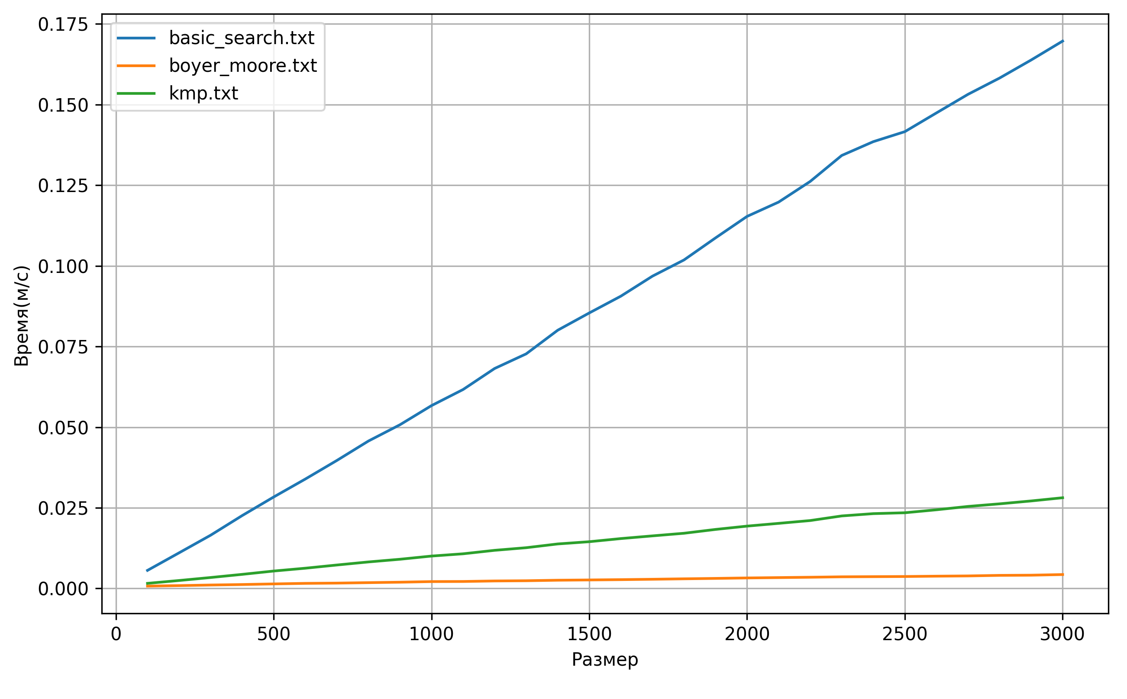Рисунок 1. Общий график зависимости времени работы алгоритмов от длины строки

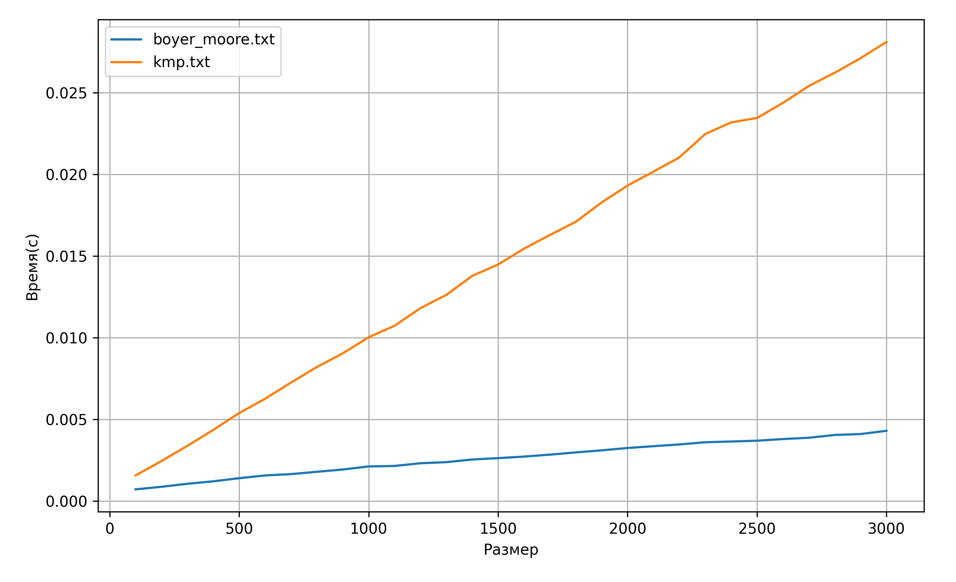Рисунок 2. График зависимости времени работы алгоритмов от длины строки для KMP и Алгоритма Бойера-Мура

В связи с большой разницей во времени работы, был также сделан график без метода полного перебора.
По графикам можно заметить:
  - Все три алгоритма показывают линейный рост времени с увеличением длины строки.
  - Прямой перебор работает медленнее всех: при 3000 символах время ~0,17 мс.
  - КМП заметно быстрее: ~0,028 мс (примерно в 6 раз быстрее прямого перебора).
  - Бойер-Мур самый быстрый: ~0,005 мс (в 35 раз быстрее прямого перебора и в 5,6 раза быстрее КМП).
Бойер-Мур самый быстрый, потому что сравнивает справа налево и с помощью эвристик может сдвигаться сразу на несколько позиций, пропуская большие участки строки.

Выводы
В ходе выполнения лабораторной работы были изучены, описаны и программно реализованы три алгоритма поиска подстроки: прямой перебор, алгоритм Кнута-Морриса-Пратта и алгоритм Бойера-Мура.
Для каждого алгоритма проведены замеры времени выполнения на строках длиной от 100 до 3000 символов. По результатам замеров построены графики зависимости времени работы от длины строки. Анализ графиков показал, что наилучшую производительность демонстрирует алгоритм Бойера-Мура, за ним следует КМП, а наивный алгоритм работает медленнее всего. При длине строки 3000 символов зафиксировано время: 0,170 мс (прямой перебор), 0,028 мс (КМП), 0,004 мс (Бойер-Мур).
Полученные зависимости подтверждают теоретические оценки сложности: наивный алгоритм в среднем близок к линейному, КМП гарантирует линейное время, а Бойер-Мур на практике оказывается самым быстрым за счёт эвристик. Построенные графики подтверждают что зависимость между временем работы алгоритмов и длинной входных данных является полиномиальной.

